Madarak és Fák Napja 2014

A hagyományoknak megfelelően az idei évben is megünnepeltük a Madarak és Fák Napját a Szitás-domb füvészkertben. A program szervezésében és lebonyolításában partnerünk volt a Nyugat-magyarországi Egyetem Apáczai Karának Pedagógia Tanszéke és a Kisalföldi Erdőgazdaság Zrt.
A programra a győri Tulipános Általános Iskola Kisbácsai Tagiskolájából és a győri Kölcsey Ferenc Általános Iskolából érkeztek diákok közel kétszázan. A vetélkedő programját az Apáczai Kar Pedagógia tanszékének Erdőpedagógia projektjében résztvevő hallgatók állították össze és vezették le Kövecsesné dr. Gősi Viktória adjunktus, tanszékvezető és Lampert Bálint tanársegéd irányításával.
A program összeállítása során az oktatók és a hallgatók ügyeltek arra, hogy a tudást felmérő feladatok mellett az ügyességet, kreativitást is próbára tevő tevékenységek színesítsék a vetélkedőt. A feladatok között kiemelten foglalkoztak az év madarával (túzok) és az év fájával (mezei juhar). A vetélkedő során a gyerekek bejárták a Szitás-domb füvészkertet és az útvonal mentén kijelölt tíz állomáson a hallgatók vezetésével oldották meg az előzetesen összeállított feladatokat.

A vetélkedő első három helyezettjének és egy különdíjas csapatnak a Zölderő Egyesület elnöke, Dr. Ferenczi Zoltán tárgyi jutalmat adott át (terepi rovarvizsgálók 37 900 Ft értékben), a Kisalföldi Erdőgazdaság Zrt. valamennyi csapatnak apró tárgyjutalmakkal (Mi Erdőnk folyóirat, céges ajándéktárgyak) kedveskedett.

A vetélkedő a kezdeti esős idő ellenére nagyon jól sikerült, a résztvevő pedagógusok jelezték , hogy 2015-ben is részt kívánnak venni a Madarak és Fák Napja programunkon.

A Madarak és Fák Napja vetélkedőről a Győr+ TV Zooo+ című műsora is beszámolt. A műsor az alábbi linken érhető el: https://www.youtube.com/watch?v=rVrjQGovFqU

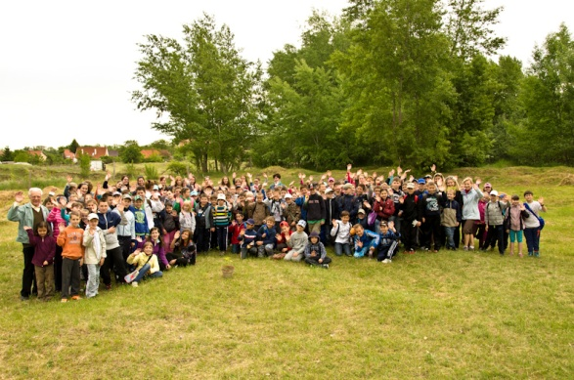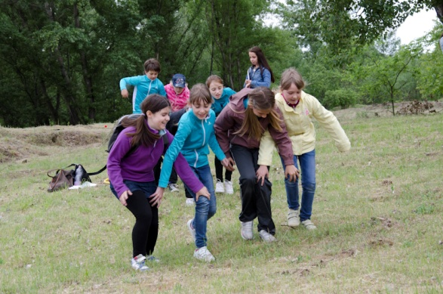

Az egyesület környezetvédő tevékenységét a Nemzeti Együttműködési Alap és a Győr Megyeijogú Város Polgármestere támogatja 2014-ban.
